СТАВРОПОЛЬСКИЙ ГОСУДАРСТВЕННЫЙ АГРАРНЫЙ УНИВЕРСИТЕТ

КАФЕДРА ИНФОРМАЦИОННЫХ СИСТЕМ

Направление обучения 09.03.02. Информационные системы и технологии

Дисциплина Программно-аппаратные методы защиты

Лабораторная работа № 5 ( 4 часа)

Тема: «АНАЛИЗ ЗАЩИЩЕННОСТИ КОРПОРАТИВНЫХ СИСТЕМ»

Выполнение компетенций:

ОПК – 3 Способен решать стандартные задачи профессиональной деятельности на основе информационной и библиографической культуры с применением информационно-коммуникационных технологий и с учетом основных требований информационной безопасности;

ОПК-3.1 - Выбирает принципы, методы и средства решения стандартных задач профессиональной деятельности на основе информационной и библиографической культуры с применением информационно- коммуникационных технологий и с учетом основных требований информационной безопасности

ОПК-3.2 -Решает стандартные задачи профессиональной деятельности на основе информационной и библиографической культуры с применением информационно- коммуникационных технологий и с учетом основных требований информационной безопасности.

Цель лабораторной работы:

Исследовать проведение анализа программно-аппаратной защищенности корпоративных сетей предприятия различной формы собственности.

Г. Ставрополь, 2022

Постановка задачи на лабораторную работу

При создании инфраструктуры корпоративной автоматизированной системы неизбежно встает вопрос о защищенности ее от угроз.
- Насколько адекватны механизмы безопасности существующим рискам? 2. Можно ли доверять этой системе обработку конфиденциальной информации?
- Есть ли в текущей конфигурации ошибки, позволяющие злоумышленникам обойти механизмы контроля доступа?
- Содержит ли установленное программное обеспечение уязвимости, которые могут быть использованы для взлома защиты?
- Как оценить уровень защищенности и как определить, достаточен ли он в данной среде?
- Какие контрмеры позволят реально повысить уровень защищенности?
- На какие критерии оценки защищенности следует ориентироваться?

Теоретическая часть выполнения лабораторной работы

Такие вопросы рано или поздно задают все, кто отвечает за эксплуатацию и сопровождение автоматизированных систем (АС). Ответы на них далеко не очевидны. Умение оценивать и управлять рисками, знание типовых угроз и уязвимостей, критериев и подходов к анализу защищенности, владение методами анализа и специализированным инструментарием, профессиональное знание различных программно-аппаратных платформ, — вот далеко не полный перечень профессиональных качеств, которыми должны обладать те, кто проводит анализ защищенности. Подобный анализ — основной компонент таких взаимно пересекающихся видов работ, как аттестация, аудит и обследование безопасности АС.

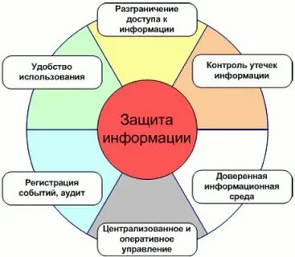

Определение понятия защищенности АС

Основой формального описания систем защиты традиционно считается модель системы защиты с полным перекрытием, в которой рассматривается взаимодействие «области угроз», «защищаемой области» и «системы защиты». Таким образом, имеем три множества:

T = {t_{i}} — множество угроз безопасности,
O = {o_{j}} — множество объектов (ресурсов) защищенной системы,
M = {m_{k}} — множество механизмов безопасности АС.

Элементы этих множеств находятся между собой в определенных отношениях, собственно и описывающих систему защиты. Для описания системы защиты обычно используется графовая модель. Множество отношений угроза-объект образует двухдольный граф {}.
Цель защиты состоит в том, чтобы перекрыть все возможные ребра в графе. Это достигается введением третьего набора M; в результате получается трехдольный граф {}.
Развитие модели предполагает введение еще двух элементов.
V — набор уязвимых мест, определяемый подмножеством декартова произведения T*O: v_{r} = i, o_{j}>. Под уязвимостью системы защиты понимают возможность осуществления угрозы t в отношении объекта o. (На практике под уязвимостью системы защиты обычно понимают не саму возможность осуществления угрозы безопасности, а те свойства системы, которые либо способствуют успешному осуществлению угрозы, либо могут быть использованы злоумышленником для осуществления угрозы.)
B — набор барьеров, определяемый декартовым произведением V*M: b_{l} = i, o_{j}, m_{k}>, представляющих собой пути осуществления угроз безопасности, перекрытые средствами защиты.
В результате получаем систему, состоящую из пяти элементов: описывающую систему защиты с учетом наличия в ней уязвимостей.
Для системы с полным перекрытием для любой уязвимости имеется устраняющий ее барьер .
Иными словами, в подобной системе защиты для всех возможных угроз безопасности существуют механизмы защиты, препятствующие осуществлению этих угроз.
Данное условие является первым фактором, определяющим защищенность АС;
второй фактор — прочность механизмов защиты.
В идеале каждый механизм защиты должен исключать соответствующий путь реализации угрозы. В действительности же механизмы защиты обеспечивают лишь некоторую степень сопротивляемости угрозам безопасности.
Поэтому в качестве характеристик элемента набора барьеров
b_{l} = i, o_{j}, m_{k}>, b_{l} B может рассматриваться набор l, L_{l}, R_{l}>, где P_{l} — вероятность появления угрозы, L_{l} — величина ущерба при удачном осуществлении угрозы в отношении защищаемых объектов (уровень серьезности угрозы), а R_{l} — степень сопротивляемости механизма защиты mk, характеризующаяся вероятностью его преодоления.
Прочность барьера b_{l} = i, o_{j}, m_{k}> характеризуется величиной остаточного риска Risk_{l}, связанного с возможностью осуществления угрозы t_{i} в отношении объекта автоматизированной системы o_{j} при использовании механизма защиты m_{k}. Эта величина определяется по формуле:
Для определения величины защищенности S можно использовать следующую формулу:
где
Знаменатель определяет cуммарную величину остаточных рисков, связанных с возможностью осуществления угроз T в отношении объектов автоматизированной системы O при использовании механизмов защиты M. Суммарная величина остаточных рисков характеризует общую уязвимость системы защиты, а защищенность определяется как величина, обратная уязвимости. При отсутствии в системе барьеров b_{k}, перекрывающих определенные уязвимости, степень сопротивляемости механизма защиты Rk принимается равной нулю.
На практике получение точных значений приведенных характеристик барьеров затруднено, поскольку понятия угрозы, ущерба и сопротивляемости механизма защиты трудно формализовать. Так, оценку ущерба в результате несанкционированного доступа к информации политического и военного характера точно определить вообще невозможно, а определение вероятности осуществления угрозы не может базироваться на статистическом анализе.
Вместе с тем, для защиты информации экономического характера, допускающей оценку ущерба, разработаны стоимостные методы оценки эффективности средств защиты. Для этих методов набор характеристик барьера дополняет величина C_{l} затраты на построение средства защиты барьера b_{l}. В этом случае выбор оптимального набора средств защиты связан с минимизацией суммарных затрат W={w_{l}}, состоящих из затрат C={c_{l}} на создание средств защиты и возможных затрат в результате успешного осуществления угроз N={n_{l}}.
Построение моделей системы защиты и анализ их свойств составляют предмет «теории безопасных систем», еще только оформляющейся в качестве самостоятельного направления.
Формальные подходы к решению задачи оценки защищенности из-за трудностей, связанных с формализацией, широкого практического распространения не получили. Значительно более действенным является использование неформальных классификационных подходов. Вместо стоимостных оценок используют категорирование: нарушителей (по целям, квалификации и доступным вычислительным ресурсам); информации (по уровням критичности и конфиденциальности); средств защиты (по функциональности и гарантированности реализуемых возможностей) и т.п. Такой подход не дает точных значений показателей защищенности, однако позволяет классифицировать АС по уровню защищенности и сравнивать их между собой. Примерами классификационных методик, получивших широкое распространение, могут служить разнообразные критерии оценки безопасности ИТ, принятые во многих странах в качестве национальных стандартов, устанавливающие классы и уровни защищенности. Результатом развития национальных стандартов в этой области является обобщающий мировой опыт международный стандарт ISO 15408.

Нормативная база анализа защищенности

Наиболее значимыми нормативными документами, определяющими критерии оценки защищенности и требования, предъявляемые к механизмам защиты, являются «Общие критерии оценки безопасности информационных технологий» (The Common Criteria for Information Technology Security Evaluation/ISO 15408) и «Практические правила управления информационной безопасностью» (Code of practice for Information security management/ISO 17799). Кроме этого, в нашей стране первостепенное значение имеют Руководящие документы Гостехкомиссии. В других странах их место занимают соответствующие национальные стандарты.

ISO 15408
Наиболее полно критерии оценки механизмов безопасности программно-технического уровня представлены в международном стандарте ISO 15408, принятом в 1999 году. «Общие критерии» определяют функциональные требования безопасности (security functional requirements) и требования к адекватности реализации функций безопасности (security assurance requirements). «Общие критерии» целесообразно использовать для оценки уровня защищенности с точки зрения полноты реализованных в ней функций безопасности и надежности реализации этих функций.
Хотя применимость «Общих критериев» ограничивается механизмами безопасности программно-технического уровня, в них содержится определенный набор требований к механизмам безопасности организационного уровня и требований по физической защите, которые непосредственно связаны с описываемыми функциями безопасности.
Первая часть «Общих критериев» содержит определение общих понятий, концепции, описание модели и методики проведения оценки безопасности ИТ. В ней вводится понятийный аппарат и определяются принципы формализации предметной области.
Требования к функциональности средств защиты приводятся во второй части стандарта и могут быть непосредственно использованы при анализе защищенности для оценки полноты реализованных функций безопасности.
Третья часть содержит требования к адекватности реализации функций безопасности — так называемые требования гарантированности оценки. С точки зрения оценки защищенности АС особый интерес представляет класс требований по анализу уязвимостей средств и механизмов защиты (Vulnerability Assessment). Он определяет методы, которые должны использоваться для предупреждения, выявления и ликвидации следующих типов уязвимостей:
- наличия побочных каналов утечки информации;
- ошибки в конфигурации, либо неправильном использовании системы, приводящем к ее переходу в небезопасное состояние;
- недостаточной стойкости механизмов безопасности, реализующих соответствующие функции;
- наличие уязвимостей в средствах защиты информации, позволяющих пользователям получать доступ к информации в обход существующих механизмов защиты.
Соответствующие требования гарантированности оценки содержатся в следующих четырех семействах требований:
- Covert Channel Analysis (анализе каналов утечки информации);
- Misuse (ошибке в конфигурации, либо неправильном использовании системы, приводящем к переходу системы в небезопасное состояние);
- Strength of TOE Security Functions (стойкость функций безопасности, обеспечиваемая их реализацией);
- Vulnerability Analysis (анализ уязвимостей).
При проведении работ по аудиту безопасности, перечисленные семейства требований могут использоваться в качестве руководства и критериев для анализа уязвимостей.

ISO 17799
Наиболее полно критерии для оценки механизмов безопасности организационного уровня представлены в еще одном международном стандарте ISO 17799, принятом в 2000 году. Данный стандарт, являющийся международной версией британского стандарта BS 7799, содержит практические правила по управлению информационной безопасностью и может использоваться в качестве критериев оценки механизмов безопасности организационного уровня, включая
административные,
процедурные
физические меры защиты.

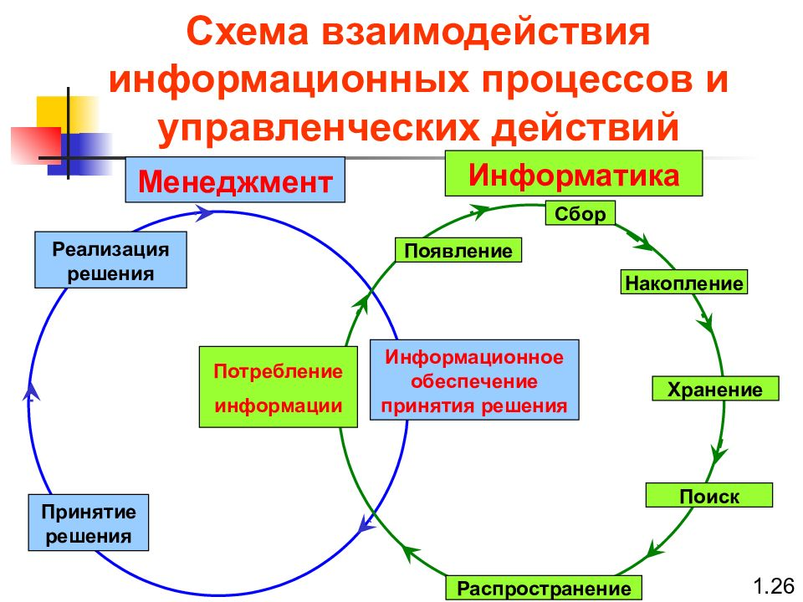

Практические правила разбиты на десять разделов.
- Политика безопасности.
- Организация защиты.
- Классификация ресурсов и их контроль.
- Безопасность персонала.
- Физическая безопасность.
- Администрирование компьютерных систем и сетей.
- Управление доступом.
- Разработка и сопровождение информационных систем.
- Планирование бесперебойной работы организации.
- Контроль выполнения требований политики безопасности.

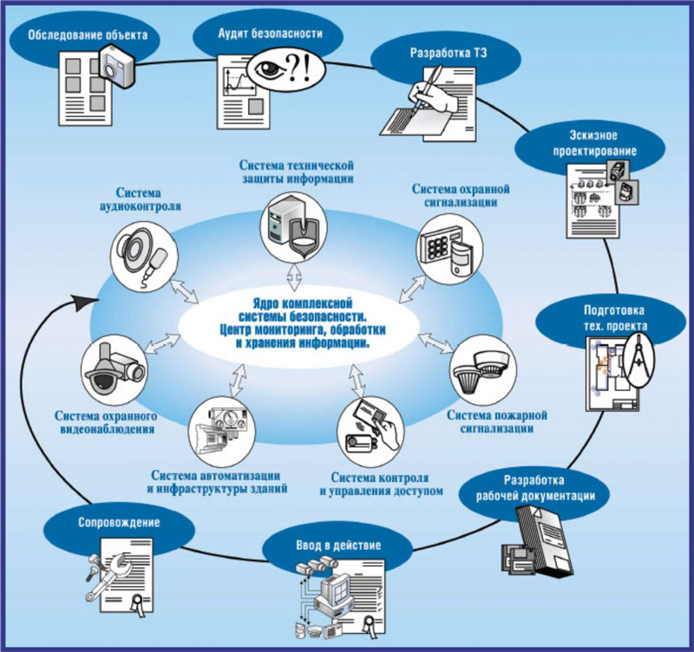

В этих разделах содержится описание механизмов организационного уровня, реализуемых в настоящее время в государственных и коммерческих организациях во многих странах.
Десять ключевых средств контроля (механизмов управления информационной безопасностью), предлагаемых в ISO 17799, считаются особенно важными. При использовании некоторых из средств контроля, например, шифрования, могут потребоваться советы специалистов по безопасности и оценка рисков. Для обеспечения защиты особенно ценных ресурсов или оказания противодействия особенно серьезным угрозам безопасности, в ряде случаев могут потребоваться более сильные средства контроля, которые выходят за рамки ISO 17799.
Ключевые средства контроля представляют собой либо обязательные требования (например, требования действующего законодательства), либо считаются основными структурными элементами информационной безопасности (например, обучение правилам безопасности). Эти средства актуальны для всех организаций и составляют основу системы управления информационной безопасностью. Они служат в качестве основы для организаций, приступающих к реализации средств управления информационной безопасностью. К ключевым отнесены следующие средства контроля:
- документ о политике информационной безопасности;
- распределение обязанностей по обеспечению информационной безопасности;
- обучение и подготовка персонала к поддержанию режима информационной безопасности;
- уведомление о случаях нарушения защиты;
- средства защиты от вирусов;
- планирование бесперебойной работы организации;
- контроль над копированием программного обеспечения, защищенного законом об авторском праве;
- защита документации организации;
- защита данных;
- контроль соответствия политике безопасности.
Процедура аудита безопасности АС по стандарту ISO 17799 включает в себя проверку наличия перечисленных ключевых средств контроля, оценку полноты и правильности их реализации, а также анализ их адекватности рискам, существующим в данной среде функционирования. Составной частью работ по аудиту также является анализ и управление рисками.

Руководящие документы Гостехкомиссии
В общем случае, в нашей стране при решении задач защиты информации должно обеспечиваться соблюдение указов Президента, федеральных законов, постановлений Правительства, Руководящих документов Гостехкомиссии, ФАПСИ и других нормативных документов.
Критерии оценки механизмов защиты программно-технического уровня выражены в Руководящих документах Гостехкомиссии «АС. Защита от НСД к информации. Классификация АС и требования по защите информации», «СВТ. Защита от НСД к информации. Показатели защищенности от НСД к информации», а также «СВТ. Межсетевые экраны. Защита от НСД к информации. Показатели защищенности от НСД к информации». Однако сегодня эти Руководящие документы уже устарели, и содержащуюся в них классификацию нельзя признать состоятельной. Достаточно заметить, что классификация разрабатывалась без учета распределенной природы современных АС, а все современные коммерческие системы по своим возможностям превосходят требования первого класса защищенности за исключением требования по использованию сертифицированных криптографических алгоритмов. Развитием нормативной базы является разработка «Профилей защиты» для различных классов систем на базе «Общих критериев». К настоящему времени создано уже значительное количество англоязычных профилей защиты; усилия в этом направлении предпринимаются и в России.
Проект Руководящих документов «Специальные требования и рекомендации по защите конфиденциальной информации» (СТР-К), официально еще не принятый, содержит достаточно полный набор требований и рекомендаций организационного уровня по защите речевой информации, информации, обрабатываемой средствами вычислительной техники, а также по защите информации при подключении к сетям общего пользования. Рассматриваются, в частности, следующие вопросы:
- защита информации на рабочих местах на базе автономных ПК;
- защита информации при использовании съемных накопителей большой емкости для автоматизированных рабочих мест на базе автономных ПК;
- защита информации в локальных сетях;
- защита информации при межсетевом взаимодействии;
- защита информации при работе с системами управления базами данных.
СТР-К может использоваться при проведении аудита и аттестации безопасности АС для оценки полноты и правильности реализации организационных мер защиты информации.
Аттестация АС и сертификация средств вычислительной техники по требованиям безопасности информации, аудит и обследование безопасности в отдельных случаях предполагают использование и других нормативных документов; их полный набор можно найти на официальном сайте Гостехкомиссии.

Методика анализа защищенности
Сегодня, видимо, не существует каких-либо стандартизированных методик анализа защищенности АС, поэтому алгоритмы действий аудиторов в конкретных ситуациях могут существенно различаться. Однако типовую методику анализа защищенности корпоративной сети предложить все-таки возможно; она включает использование следующих методов:
- изучения исходных данных по АС;
- оценки рисков, связанных с осуществлением угроз безопасности в отношении ресурсов АС;
- анализа механизмов безопасности организационного уровня, политики безопасности организации и организационно-распорядительной документации по обеспечению режима информационной безопасности и оценка их соответствия требованиям существующих нормативных документов, а также их адекватности существующим рискам;
- ручного анализа конфигурационных файлов маршрутизаторов и прокси-серверов, почтовых и DNS-серверов, других критических элементов сетевой инфраструктуры;
- сканирования внешних сетевых адресов локальной сети;
- сканирования ресурсов локальной сети изнутри;
- анализа конфигурации серверов и рабочих станций при помощи специализированных программных агентов.
Перечисленные технические методы предполагают применение как активного, так и пассивного тестирования системы защиты. Активное тестирование заключается в эмуляции действий потенциального злоумышленника; пассивное тестирование предполагает анализ конфигурации операционной системы и приложений по шаблонам с использованием списков проверки. Тестирование может производиться вручную или с использованием специализированных программных средств.

Исходные данные
В соответствии с требованиями Руководящих документов при проведении работ по аттестации безопасности АС, включающих в себя предварительное обследование и анализ защищенности объекта информатизации, заказчиком работ должны быть предоставлены определенные исходные данные.
- Полное и точное наименование объекта информатизации и его назначение. Характер обрабатываемой информации (научно-техническая, экономическая, производственная, финансовая, военная, политическая) и уровень ее секретности, определенный в соответствии с тем или иным перечнем (государственным, отраслевым, ведомственным, предприятия).
- Организационная структура объекта информатизации.
- Перечень помещений, состав комплекса технических средств, входящих в объект информатизации, в которых (на которых) обрабатывается указанная информация.
- Особенности и схема расположения объекта информатизации с указанием границ контролируемой зоны.
- Структура программного обеспечения, используемого на аттестуемом объекте информатизации и предназначенного для обработки защищаемой информации; используемые протоколы обмена информацией.
- Общая функциональная схема объекта информатизации, включая схему информационных потоков и режимы обработки защищаемой информации.
- Наличие и характер взаимодействия с другими объектами информатизации.
- Состав и структура системы защиты информации на аттестуемом объекте информатизации.
- Перечень технических и программных средств в защищенном исполнении, средств защиты и контроля, используемых на аттестуемом объекте информатизации и имеющих соответствующий сертификат, предписание на эксплуатацию.
- Сведения о разработчиках системы защиты информации, наличие у сторонних разработчиков лицензий на проведение подобных работ.
- Наличие на объекте информатизации службы безопасности.
- Наличие и основные характеристики физической защиты объекта (помещений, где обрабатывается защищаемая информация и хранятся носители информации).
- Наличие проектной и эксплуатационной документации на объект информатизации и другие исходные данные по объекту, влияющие на безопасность информации.
Опыт показывает, что перечисленных исходных данных явно недостаточно для выполнения работ по анализу защищенности АС, и приведенный в Руководящих документах список нуждается в расширении и конкретизации. Так, для оценки текущего положения дел с обеспечением безопасности наиболее значимо предоставление перечисленных ниже сведений об объекте информатизации.
- Дополнительная документация (нормативно-распорядительная документация по проведению регламентных работ и обеспечению политики безопасности, должностные инструкции, процедуры и планы предотвращения и реагирования на попытки несанкционированного доступа к информационным ресурсам, топология корпоративной сети, структура информационных ресурсов с указанием степени критичности или конфиденциальности каждого из них, размещение информационных ресурсов в корпоративной сети, организационная структура пользователей и обслуживающих подразделений, размещение линий передачи данных, схемы и характеристики систем электропитания и заземления объектов, используемые системы сетевого управления и мониторинга).
- Проектная документация (функциональные схемы, описание автоматизированных функций, описание основных технических решений).
- Эксплуатационная документация (руководства пользователей и администраторов используемых программных и технических средств защиты информации).

Анализ конфигурации средств защиты внешнего периметра сети
При анализе конфигурации средств защиты внешнего периметра сети и управления межсетевыми взаимодействиями особое внимание обращается на следующие аспекты:
- настройку правил разграничения доступа (фильтрация сетевых пакетов);
- используемые схемы и настройку параметров аутентификации;
- настройку параметров системы регистрации событий;
- использование механизмов, обеспечивающих сокрытие топологии защищаемой сети (например, трансляция сетевых адресов);
- настройку механизмов оповещения об атаках и реагирования;
- наличие и работоспособность средств контроля целостности;
- версии используемого программного обеспечения и установленные обновления.
Анализ конфигурации средств защиты внешнего периметра локальной сети предполагает проверку правильности установки сотен различных параметров конфигурации межсетевых экранов, маршрутизаторов, шлюзов виртуальных частных сетей, прокси-серверов, серверов удаленного доступа и др. Для автоматизации этого процесса могут использоваться специализированные программные средства анализа защищенности, выбор которых в настоящее время достаточно широк.
Один из методов автоматизации процессов анализа и контроля защищенности распределенных компьютерных систем — использование технологии интеллектуальных программных агентов. На каждую из контролируемых систем устанавливается программный агент, который выполняет соответствующие настройки программного обеспечения, проверяет их правильность, контролирует целостность файлов, своевременность установки обновлений, а также решает другие задачи по контролю защищенности АС. Управление агентами осуществляет по сети программа-менеджер. Менеджеры, являющиеся центральными компонентами подобных систем, посылают управляющие команды всем агентам контролируемого ими домена и сохраняют все полученные от агентов данные в центральной базе данных. Администратор управляет менеджерами при помощи графической консоли, позволяющей выбирать, настраивать и создавать политики безопасности, анализировать изменения состояния системы, осуществлять ранжирование уязвимостей и т.п. Все взаимодействия между агентами, менеджерами и управляющей консолью осуществляются по защищенному клиент-серверному протоколу. Такой подход, например, использован при построении комплексной системы управления безопасностью организации Symantec Enterprise Security Manager (ESM).

Методы тестирования систем защиты
Тестирование системы защиты АС проводится с целью проверки эффективности используемых в ней механизмов защиты, их устойчивости к атакам, а также с целью поиска уязвимостей. Традиционно используются два основных метода тестирования: по методу «черного ящика» и по методу «белого ящика».
Тестирование по методу «черного ящика» предполагает отсутствие у тестирующей стороны каких-либо специальных знаний о конфигурации и внутренней структуре объекта испытаний. Против объекта испытаний реализуются все известные типы атак. Используемые методы тестирования эмулируют действия потенциальных злоумышленников, пытающихся взломать систему защиты. Основным средством тестирования в данном случае являются сетевые сканеры, содержащие базу данных с описанием известных уязвимостей операционных систем, маршрутизаторов, сетевых служб и т.п., а также алгоритмов осуществления попыток вторжения.
Метод «белого ящика» предполагает составление программы тестирования на основании знаний о структуре и конфигурации объекта испытаний. В ходе тестирования проверяется наличие и работоспособность механизмов безопасности, соответствие состава и конфигурации системы защиты требованиям безопасности и существующим рискам. Выводы о наличии уязвимостей делаются на основании анализа конфигурации используемых средств защиты и системного программного обеспечения, а затем проверяются на практике. Основным инструментом анализа в данном случае являются программные средства анализа защищенности системного уровня.

Выводы
Рассмотренные вопросы использования формального и классификационного подходов, нормативной документации, методов и средств анализа защищенности, конечно, не охватывают всего комплекса проблем, связанных с проведением аудита, обследования и аттестации безопасности АС. Вместе с тем, они отражают основные направления исследований в этой области.
Исследование методологической базы анализа защищенности АС, которую составляют различные способы формального описания систем защиты, позволило выявить достоинства и недостатки формального подхода к анализу защищенности.
Главное достоинство состоит в том, что он позволяет получить точные количественные оценки различных показателей защищенности АС. Однако практическая реализация формального подхода представляется делом весьма затруднительным и малоэффективным. Поэтому напрашивается вывод о предпочтительности классификационного подхода, который и является основным методом анализа защищенности, используемым на практике. В основе классификационных методик, получивших широкое распространение, лежат критерии оценки безопасности ИТ, устанавливающие классы и уровни защищенности.
К сожалению, отечественная нормативная база в области оценки безопасности ИТ устарела. К настоящему времени подготовлен и утвержден Госстандартом ГОСТ Р ИСО/МЭК 15408-1-2002 «Общие критерии оценки безопасности ИТ», являющийся переводом ISO 15408. Данный ГОСТ вводится в действие с 1 января 2004 года, что объясняется неготовностью отечественного ИТ-сообщества немедленно перейти к использованию устанавливаемых им концепции и методики оценки безопасности ИТ. На основе «Общих критериев» уже подготовлены проекты Профилей защиты для межсетевых экранов и других средств защиты информации. Для обеспечения преемственности результатов работ, выполненных по ныне действующим нормативным документам, также необходимо разработать типовые стандартизированные профили защиты, соответствующие классам защищенности, устанавливаемым существующими Руководящими документами Гостехкомиссии.
Несмотря на отсутствие каких-либо стандартизированных методик анализа защищенности АС, типовую методику предложить все-таки можно. Перечисленные в ней методы исследования предполагают использование как активного, так и пассивного тестирования системы защиты, производимого вручную или с применением специализированных программных средств.

Часть 2
ПРАКТИЧЕСКИЕ ДЕЙСТВИЯ

Исходные данные по обследуемой̆ АС

В соответствии с требованиями РД Гостехкомиссии при проведении работ по аттестации безопасности АС, включающих в себя предварительное обследование и анализ защищенности объекта информатизации, заказчиком работ должны быть предоставлены следующие исходные данные:

1. Полное и точное наименование объекта информатизации и его назначение.
2. Характер (научно-техническая, экономическая, производственная, финансовая, военная, политическая) информации и уpовень секpетности (конфиденциальности) обpабатываемой инфоpмации определен (в соответствии с какими пеpечнями (госудаpственным, отpаслевым, ведомственным, пpедпpиятия).
3. Оpганизационная стpуктуpа объекта информатизации.
4. Пеpечень помещений, состав комплекса технических сpедств (основных и вспомогательных), входящих в объект информатизации, в котоpых (на котоpых) обpабатывается указанная инфоpмация.
5. Особенности и схема pасположения объекта информатизации с указанием гpаниц контpолиpуемой зоны.
6. Стpуктуpа пpогpаммного обеспечения (общесистемного и пpикладного), используемого на аттестуемом объекте информатизации и пpедназначенного для обpаботки защищаемой инфоpмации, используемые пpотоколы обмена инфоpмацией.
7. Общая функциональная схема объекта информатизации, включая схему инфоpмационных потоков и pежимы обpаботки защищаемой инфоpмации.
8. Наличие и хаpактеp взаимодействия с дpугими объектами информатизации.
9. Состав и стpуктуpа системы защиты инфоpмации на аттестуемом объекте информатизации.
10.Пеpечень технических и пpогpаммных сpедств в защищенном исполнении, сpедств защиты и контpоля, используемых на аттестуемом объекте информатизации и имеющих соответствующий сеpтификат, пpедписание на эксплуатацию.
11. Сведения о pазpаботчиках системы защиты инфоpмации, наличие у стоpонних pазpаботчиков (по отношению к пpедпpиятию, на котоpом pасположен аттестуемый объект информатизации) лицензий на пpоведение подобных pабот.
12.Наличие на объекте информатизации (на пpедпpиятии, на котоpом pасположен объект информатизации) службы безопасности инфоpмации, службы администpатоpа (автоматизиpованной системы, сети, баз данных).
13. Наличие и основные хаpактеpистики физической защиты объекта информатизации (помещений, где обpабатывается защищаемая инфоpмация и хpанятся инфоpмационные носители).
14.Наличие и готовность пpоектной и эксплуатационной документации на объект информатизации и дpугие исходные данные по аттестуемому объекту информатизации, влияющие на безопасность инфоpмации.

Необходимо иметь следующую документацию

1. Нормативно-распорядительная документация по проведению регламентных работ.
2. Нормативно-распорядительная документация по обеспечению политики безопасности.
3. Должностные инструкции для администраторов, инженеров технической поддержки, службы безопасности.
4. Процедуры и планы предотвращения и реагирования на попытки НСД к информационным ресурсам.
5. Схема топологии корпоративной сети с указанием IP-адресов и структурная схема.
6. Данные по структуре информационных ресурсов с указанием степени критичности или конфиденциальности каждого ресурса.
7. Размещение информационных ресурсов в корпоративной сети.
8. Схема организационной структуры пользователей.
9. Схема организационной структуры обслуживающих подразделений.
10.Схемы размещения линий передачи данных.
11. Схемы и характеристики систем электропитания и заземления объектов АС.
12. Данные по используемым системам сетевого управления и мониторинга.

Проектная документация:

1. Функциональные схемы.
2. Описание автоматизированных функций.
3. Описание основных технических решений.

Методы тестирования системы защиты

Тестирование системы защиты АС проводится с целью проверки эффективности используемых в ней механизмов защиты, их устойчивости в отношении возможных атак, а также с целью поиска уязвимостей в защите. Традиционно используются два основных метода тестирования:

- тестирование по методу «черного ящика»;
- тестирование по методу «белого ящика».

Тестирование по методу «черного ящика» предполагает отсутствие у тестирующей стороны каких-либо специальных знаний о конфигурации и внутренней структуре объекта испытаний.

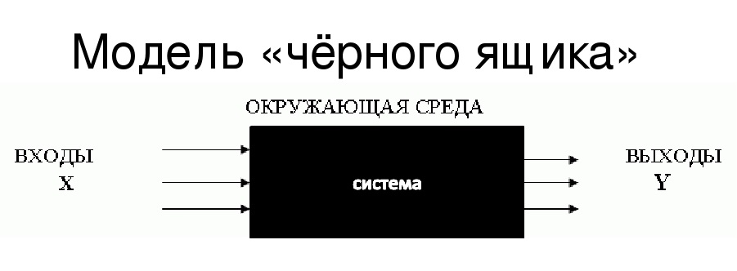

При этом против объекта испытаний реализуются все известные типы атак и проверяется устойчивость системы защиты в отношении этих атак. Используемые методы тестирования эмулируют действия потенциальных злоумышленников, пытающихся взломать систему защиты. Основным средством тестирования в данном случае являются сетевые сканеры, располагающие базами данных известных уязвимостей.

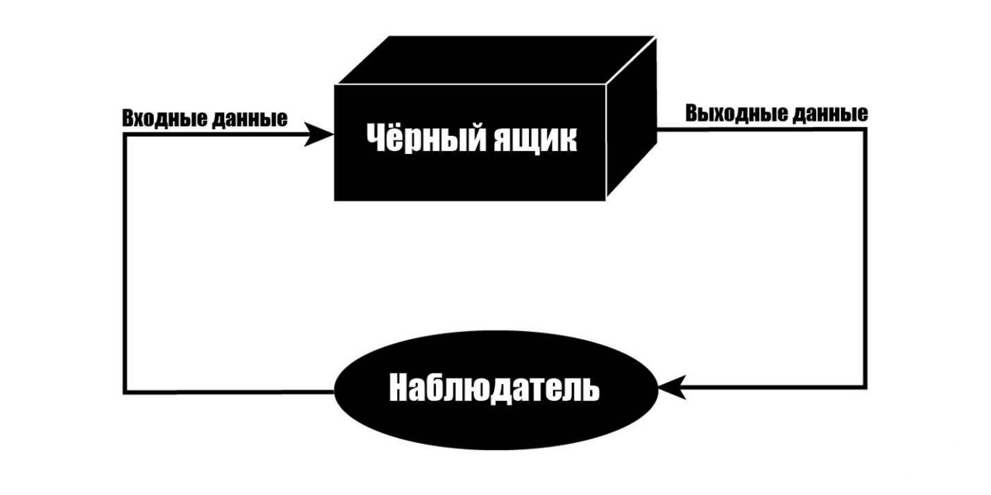

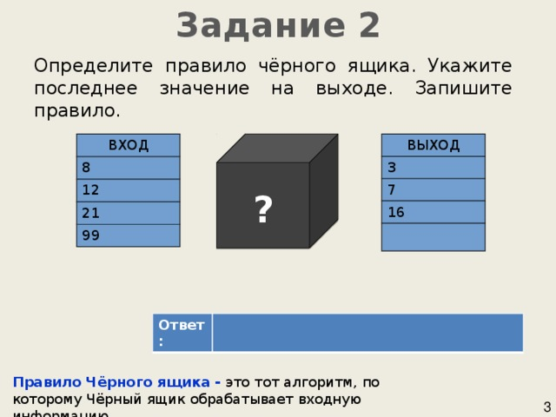
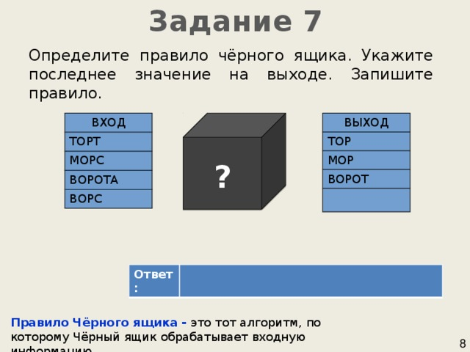

Метод «белого ящика» предполагает составление программы тестирования на основании знаний о структуре и конфигурации объекта испытаний.

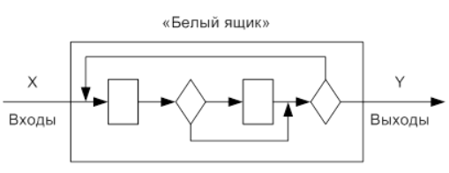

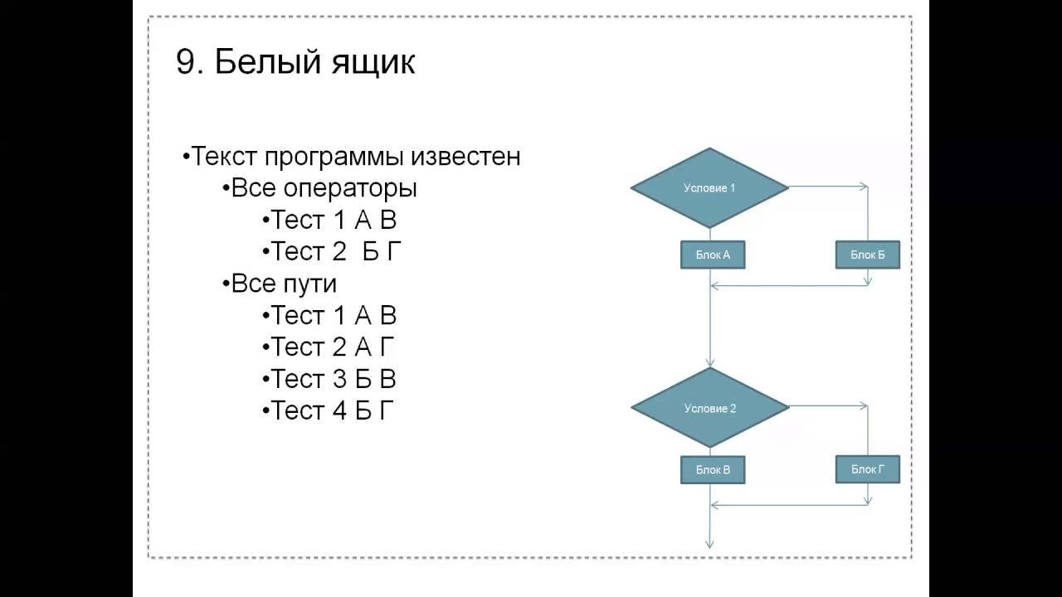

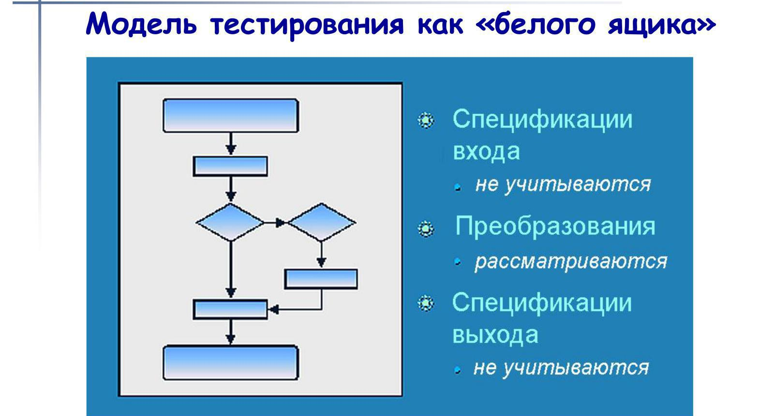

В ходе тестирования проверяются наличие и работоспособность механизмов безопасности, соответствие состава и конфигурации системы защиты требованиям безопасности и существующим рисками. Выводы о наличие уязвимостей делаются на основании анализа конфигурации используемых средств защиты и системного ПО, а затем проверяются на практике. Основным инструментом анализа в данном случае являются программные агенты средств анализа защищенности системного уровня, рассматриваемые ниже.

Проверки, выполняемые при анализе системы, делятся на 3 категории:

1. Service Packs and Hotfixes (Пакеты обновлений и программные коррекции);
2. Account and Audit Policies (Политика управления пользовательскими бюджетами и политика аудита безопасности);
3. Security Options (Опции безопасности).

Первая категория включает проверку установки последних пакетов обновлений (Service Packs) и текущих программных коррекций (Hotfixes) от Microsoft.

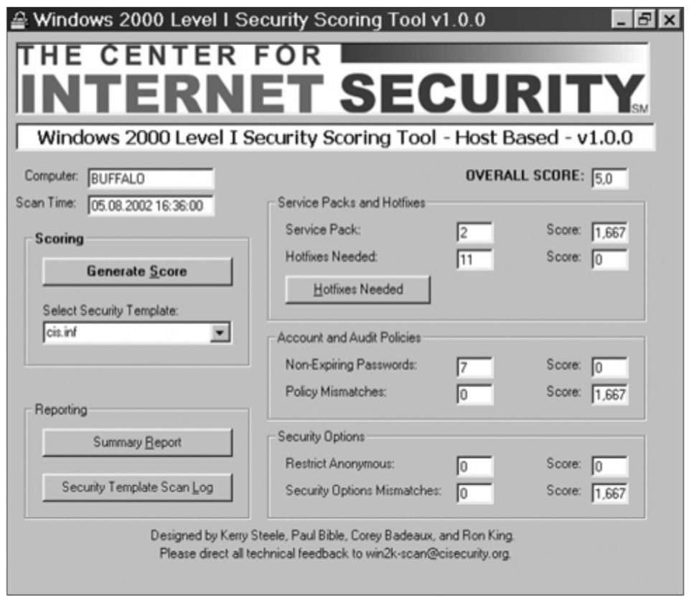Рис. 1. Windows 2000 Level 1 Security Scoring Tool

Вторая категория включает проверки параметров политики безопасности по управлению пользовательскими бюджетами (включая политику управления паролями) и осуществлению аудита безопасности.

Третья категория включает проверки всех остальных параметров безопасности ОС, не относящиеся к первым двум категориям, включая запрет анонимных сессий (NULL sessions), правила выделения внешних устройств, параметры защиты протокола TCP/IP, установки прав доступа к системным объектам и т.п.

Для проверки наличия установленных текущих программных коррекций используется утилита MS Network Security Hotfix Checker (HFNetCheck), которая автоматически скачивается с сайта Microsoft и устанавливается во время осуществления проверок. Подробную информацию об этой утилите можно получить по адресу: http://www.microsoft.com/technet/treeview/defaul t.asp?url=/technet/security/tools/hfnetchk.asp.

Используя список недостающих программных коррекций (Hotfixes), сгенерированный утилитой HFNetCheck, следует осуществить поиск и установку этих коррекций. Для этого используется Microsoft Security Bulletin Search Web-сайт:

(http://www.microsoft.com/technet/treeview/defau lt.asp?url=/technet/security/Default.asp).

Для осуществления мониторинга установки необходимых программных коррекций, помимо утилит Microsoft, можно использовать более мощные средства третьих фирм, например, программу UpdateExpert, разработки St. Bernard Software (www.stbernard.com).

Для настройки ОС с использованием шаблона CIS.INF используется Security Configuration and Analysis Snap-In – стандартное средство ОС Windows 2000 для осуществления анализа и настройки параметров безопасности ОС.

Порядок подключения данного средства к MMC (Microsoft Management Console), загрузки шаблона, его использования для анализа и изменения конфигурации ОС описывается в «CIS Win2K Level 1 Implementation Guide», входящем в комплект программной документации, которая содержит также подробное описание всех производимых проверок и соответствующих параметров настройки ОС.

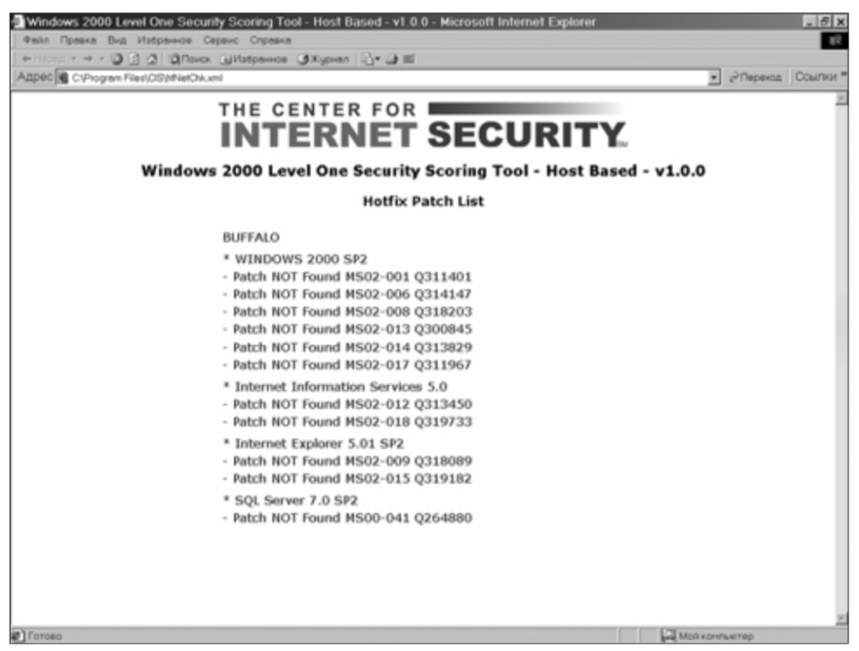Рис. 2. Список недостающих программных коррекций

Сетевые сканеры

Основным фактором, определяющим защищенность АС от угроз безопасности, является наличие в АС уязвимостей защиты. Уязвимости защиты могут быть обусловлены как ошибками в конфигурации компонентов АС, так и другими причинами, в число которых входят ошибки и программные закладки в коде ПО, отсутствие механизмов безопасности, их неправильное использование, либо их неадекватность существующим рискам, а также уязвимости, обусловленные человеческим фактором. Наличие уязвимостей в системе защиты АС, в конечном счете, приводит к успешному осуществлению атак, использующих эти уязвимости.

Сетевые сканеры являются, пожалуй, наиболее доступными и широко используемыми средствами анализа защищенности. Основной принцип их функционирования заключается в эмуляции действий потенциального злоумышленника по осуществлению сетевых атак. Поиск уязвимостей путем имитации возможных атак является одним из наиболее эффективных способов анализа защищенности АС, который дополняет результаты анализа конфигурации по шаблонам, выполняемый локально с использованием шаблонов (списков проверки). Сканер является необходимым инструментом в арсенале любого администратора либо аудитора безопасности АС.

Современные сканеры способны обнаруживать сотни уязвимостей сетевых ресурсов, предоставляющих те или иные виды сетевых сервисов. Их предшественниками считаются сканеры телефонных номеров (war dialers), использовавшиеся с начала 80-х и непотерявшие актуальности по сей день. Первые сетевые сканеры представляли собой простейшие сценарии на языке Shell, сканировавшие различные TCP-порты. Сегодня они превратились в зрелые программные продукты, реализующие множество различных сценариев сканирования.

Современный сетевой сканер выполняет четыре основные задачи:

- Идентификацию доступных сетевых ресурсов;
- Идентификацию доступных сетевых сервисов;
- Идентификацию имеющихся уязвимостей сетевых сервисов;
- Выдачу рекомендаций по устранению уязвимостей.

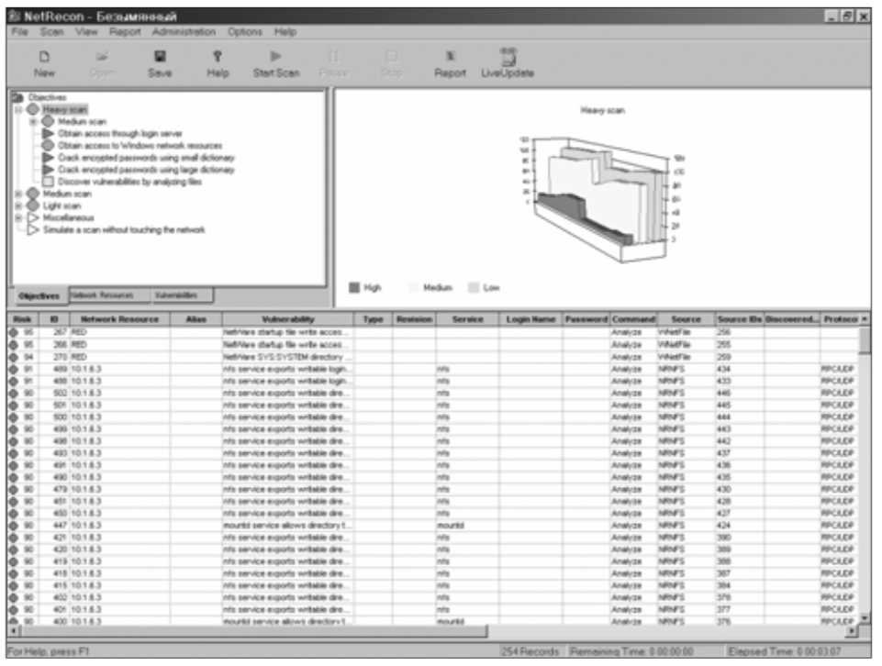Рис. 3. Сетевой сканер NetRecon
В функциональность сетевого сканера не входит выдача рекомендаций по использованию найденных уязвимостей для реализации атак на сетевые ресурсы. Возможности сканера по анализу уязвимостей ограничены той информацией, которую могут предоставить ему доступные сетевые сервисы.

Принцип работы сканера заключается в моделировании действий злоумышленника, производящего анализ сети при помощи стандартных сетевых утилит, таких как host, showmount, traceout, rusers, finger, ping и т. п. При этом используются известные уязвимости сетевых сервисов, сетевых протоколов и ОС для осуществления удаленных атак на системные ресурсы и осуществляется документирование удачных попыток.

В настоящее время существует большое количество как коммерческих, так и свободно распространяемых сканеров, как универсальных, так и специализированных, предназначенных для выявления только определенного класса уязвимостей. Многие из них можно найти в сети Интернет. Число уязвимостей в базах данных современных сканеров медленно, но уверенно приближается к 1000.

Одним из наиболее продвинутых коммерческих продуктов этого класса является сетевой сканер NetRecon компании Symantec, база данных которого содержит около 800 уязвимостей UNIX, Windows и NetWare систем и постоянно обновляется через Web. Рассмотрение его свойств позволит составить представление о всех продуктах этого класса.

Сетевой сканер NetRecon

Сетевой сканер NetRecon является инструментом администратора безопасности, предназначенным для исследования структуры сетей и сетевых сервисов и анализа защищенности сетевых сред. NetRecon позволяет осуществлять поиск уязвимостей в сетевых сервисах, ОС, МЭ, маршрутизаторах и других сетевых компонентах. Например, NetRecon позволяет находить уязвимости в таких сетевых сервисах, как ftp, telnet, DNS, электронная почта, Web-сервер и др. При этом проверяются версии и конфигурации сервисов, их защищенность от сетевых угроз и устойчивость к попыткам проникновения. Для поиска уязвимостей используются как стандартные средства тестирования и сбора информации о конфигурации и функционировании сети, так и специальные средства, которые реализуют алгоритмы, эмулирующие действия злоумышленника по осуществлению сетевых атак.

Программа работает в среде ОС Windows NT и имеет удобный графический интерфейс, позволяющий определять параметры сканирования, наблюдать за ходом сканирования, генерировать и просматривать отчеты о результатах сканирования. Результаты отображаются в графической и в табличной форме в реальном масштабе времени.

Создаваемые NetRecon отчеты содержат подробную информацию о найденных уязвимостях, включая слабость паролей пользователей, подверженность определенных сервисов угрозам отказа в обслуживании, уязвимые для сетевых атак конфигурации ОС и многие другие. Наряду с сообщениями о найденных уязвимостях и их описаниями, приводятся рекомендации по их устранению. Отчет о результатах сканирования позволяет наметить план мероприятий по устранению выявленных недостатков.

Для генерации отчетов в NetRecon используется ПО Crystal Report, предоставляющее удобные средства для просмотра отчетов и их экспорта во все популярные форматы представления данных. Найденные уязвимости ранжируются, при этом каждой из них присваивается числовой рейтинг, что позволяет отсортировать их по степени критичности для облегчения последующего анализа результатов сканирования.

Пример описания уязвимости в отчете, сгенерированном сканером NetRecon, приведен на рис. 5. В NetRecon используется следующий формат описания уязвимости (который, однако, является общим и для всех остальных сетевых сканеров):

- Vulnerability Name (Название уязвимости);
- Risk (Уровень риска);
- Description (Описание уязвимости);
- Solution (Способы ликвидации уязвимости);
- Additional Information (Дополнительная информация);
- Links (Ссылки на источники информации о данной уязвимости);
- # of Network Resources (Кол-во сетевых ресурсов, подверженных данной уязвимости);
- Network Resource (Список сетевых ресурсов).

NetRecon самостоятельно определяет конфигурацию сети и позволяет выбрать сетевые ресурсы для сканирования. Может осуществляться параллельное сканирование всех сетевых ресурсов, сканирование по диапазону сетевых адресов, сканирование отдельных систем или подсетей. Сеанс сканирования может включать в себя все виды проверок либо отдельные проверки по выбору пользователя. Глубина сканирования определяется продолжительностью сеанса сканирования, которая задается пользователем. Например, проверки, связанные с подбором пользовательских паролей по словарю, сопряжены с существенными временными затратами и не могут быть завершены в течение короткого сеанса сканирования.

Для поиска сетевых уязвимостей в NetRecon используется запатентованная технология UltraScan. Производимые NetRecon проверки тесно взаимосвязаны и результаты одной проверки используются для выполнения другой. Как и в случае реальных атак, в технологии UltraScan информация об обнаруженных уязвимостях используется для выявления других связанных с ними уязвимостей. Например, если NetRecon удалось получить доступ к файлу, содержащему пароли пользователей, и расшифровать несколько паролей, то эти пароли будут использованы для имитации атак на другие системы, входящие в состав сети.

NetRecon дает возможность пользователю отслеживать путь поиска уязвимости, представляющий собой последовательность проверок, производимых NetRecon, которая привела к выявлению данной уязвимости. Путь поиска уязвимости позволяет проследить действия возможного нарушителя, осуществляющего атаку на сетевые ресурсы.

Используемая NetRecon база данных содержит описание известных уязвимостей и сценариев атак. Она регулярно пополняется новыми данными. Обновление этой базы данных производится через Web-узел компании Symantec автоматически, при помощи механизма LiveUpdate.

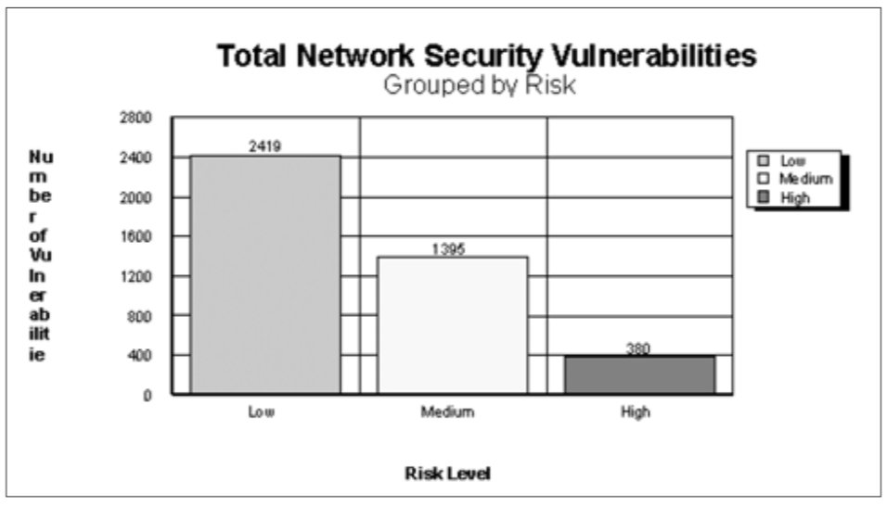Рис. 4. Суммарное количество уязвимостей, обнаруженных сканером NetRecon

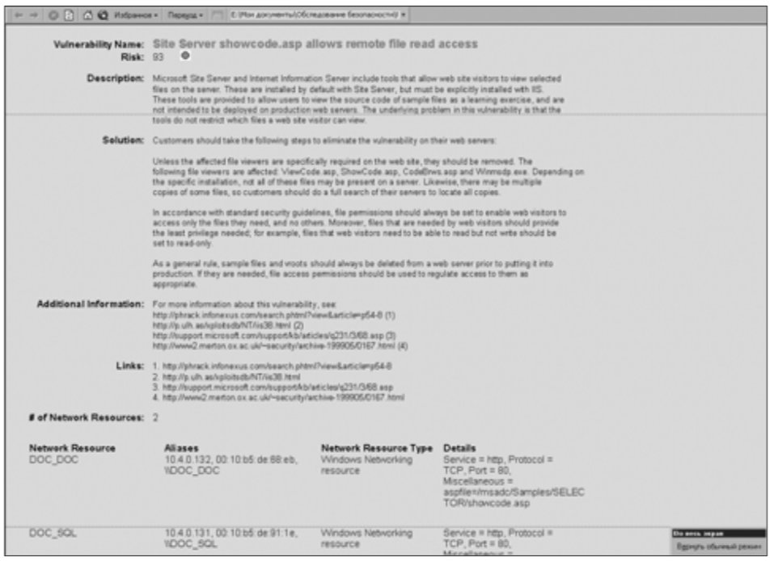Рис. 5. Описание уязвимости в отчете, сгенерированном сканером NetRecon

Сетевой сканер NESSUS

Сетевой сканер Nessus может рассматриваться в качестве достойной альтернативы коммерческим сканерам. Nessus является свободно распространяемым и постоянно обновляемым программным продуктом. Удобный графический интерфейс позволяет определять параметры сеанса сканирования, наблюдать за ходом сканирования, создавать и просматривать отчеты.

По своим функциональным возможностям сканер защищенности Nessus находится в одном ряду, а по некоторым параметрам и превосходит такие широко известные коммерческие сканеры, как NetRecon компании Symantec, Internet Scanner компании ISS и CyberCop Scanner компании NAI.

Версия 0.99 серверной части сканера Nessus была сертифицирована в Гостехкомиссии России (Сертификат N 361 от 18 сентября 2000 г.).

Сценарии атак реализованы в NESSUS в качестве подключаемых модулей (plugins). Количество подключаемых модулей постоянно увеличивается, в настоящее время насчитывается более 700. Новые внешние модули, эмулирующие атаки, можно инсталлировать, скопировав файлы, содержащие их исходные тексты, с web-сервера разработчиков www.nessus.org.

Nessus предоставляет очень широкие возможности по поиску уязвимостей корпоративных сетей и исследованию структуры сетевых сервисов. Помимо использования стандартных способов сканирования ТСР и UDP портов, Nessus позволяет осуществлять поиск уязвимостей в реализациях протоколов управления сетью ICMP и SNMP. Кроме того, поддерживаются различные стелс-режимы сканирования, реализуемые популярным некоммерческим стелс-сканером nmap, который можно рассматривать в качестве одного из компонентов сканера Nessus.

Другой популярный некоммерческий сканер queso используется в составе Nessus для определения типа и номера версии сканируемой ОС.
Высокая скорость сканирования достигается за счет использования при реализации сканера Nessus многопотоковой архитектуры программирования, позволяющей осуществлять одновременное параллельное сканирование сетевых хостов. Для сканирования каждого хоста сервером nessusd создается отдельный поток выполнения.

Подробное описание используемых методов сканирования TCP/UDP портов можно найти в онлайновой документации на сканер nmap. Они включают в себя следующее:

- TCP connect scan
- TCP SYN scan
- TCP FIN scan
- TCP Xmas Tree scan
- TCP Null scan
- UDP scan

При реализации Nessus использована нетипичная для сетевых сканеров клиент/серверная архитектура. Взаимодействие между клиентом и сервером осуществляется по защищенному клиентсерверному протоколу, предусматривающему использование надежной схемы аутентификации и шифрование передаваемых данных. Сервер nessusd работает только в среде UNIX и предназначен для выполнения сценариев сканирования. Механизмы собственной безопасности, реализованные в сервере nessusd, позволяют осуществлять аутентификацию пользователей сканера, ограничивать полномочия пользователей по выполнению сканирования и регистрировать все действия пользователей в журнале регистрации событий на сервере.

Клиентская часть Nessus работает и в среде UNIX, и в среде Windows и реализует графический интерфейс пользователя для управления сервером nessusd. Пользователь сканера перед запуском сеанса сканирования определяет параметры сканирования, указывая диапазон сканируемых IP-адресов и TCP/UDP портов, максимальное количество потоков сканирования (число одновременно сканируемых хостов), методы и сценарии сканирования (plugins), которые будут использоваться.

Все сценарии сканирования разделены на группы по типам реализуемых ими сетевых атак (рис. 6), обнаруживаемых уязвимостей, а также по видам тестируемых сетевых сервисов. Так, имеются специальные группы сценариев:

- Backdoors для обнаружения «троянских» программ:
- Gain Shell Remotely – для реализации атак на получение пользовательских полномочий на удаленной UNIX системе;
- Firewalls – для тестирования МЭ;
- FTP – для тестирования FTP-серверов;
- Windows – для поиска уязвимостей Windows-систем и т.п.

Особую группу сценариев сканирования Denail of Service составляют атаки на отказ в обслуживании (DoS). Единственный способ убедиться в том, что сканируемая система подвержена той или иной DoS – это выполнить эту атаку и посмотреть на реакцию системы. Эта группа сценариев, однако, является потенциально опасной, т.к. их запуск может привести к непредсказуемым последствиям для сканируемой сети, включая сбои в работе серверов и рабочих станций, потерю данных и «полный паралич» корпоративной сети. Поэтому большинство DoS в данной группе по умолчанию отключено (рис. 6).

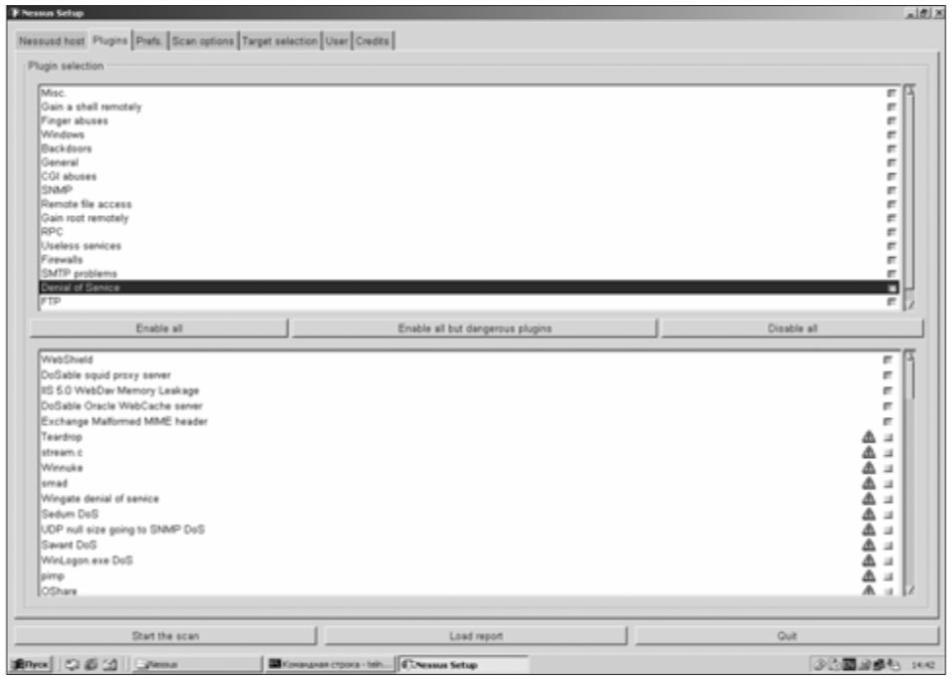Рис. 6. Выбор сценариев сканирования в сканере Nessus

Для написания сценариев атак служит специализированный С-подобный язык программирования высокого уровня NASL (Nessus Attack Scripting Language). Существует также интерфейс прикладного программирования (API) для разработки подключаемых модулей со сценариями атак на языке C, однако, предпочтительным является все же использование NASL.

NASL является интерпретируемым языком программирования, что обеспечивает его независимость от платформы. Он предоставляет мощные средства для реализации любых сценариев сетевого взаимодействия, требующих формирования IP-пакетов произвольного вида.

Результаты работы сканера Nessus представлены на рис. 7. Данные об обнаруженных уязвимостях отсортированы по IP-адресам просканированных хостов. Найденные уязвимости проранжированы. Наиболее критичные (security holes) выделены красным цветом, менее критичные (security warning) – желтым. По каждой уязвимости приводится ее описание, оценка ассоциированного с ней риска (Risk Factor) и рекомендации по ее ликвидации (Solution).

Средства контроля защищенности системного уровня

Обеспечение безопасности компьютерных систем, по существу, заключается в определении множества возможных угроз, оценке величины связанных с ними рисков, выборе адекватных контрмер, реализации этих контрмер процедурными и программно-техническими средствами и контроле их осуществления. Последний вопрос является, пожалуй, одним из наиболее сложных. Реализация программно-технических мер защиты требует произведения настроек большого количества параметров ОС, МЭ, СУБД, сетевых сервисов, прикладных программ и активного сетевого оборудования. Когда речь идет о защите отдельного сервера или рабочей станции, то задача хоть и является сложной, но ее решение вполне по силам опытному системному администратору. В этом случае для контроля значений параметров программ, связанных с безопасностью, используются специальные списки проверки. Когда же речь заходит о настройке десятков и сотен сетевых устройств, функционирующих на различных программно-аппаратных платформах, в соответствии с единой политикой безопасности, контроле параметров защиты и мониторинге безопасности в реальном масштабе времени, то без специальных средств автоматизации уже не обойтись. Производители ОС предоставляют специальный инструментарий для контроля целостности и анализа защищенности ОС (утилита C2 Configuration в Windows NT Resource Kit, утилита ASET в ОС Solaris и т.п.). Имеется немало свободно распространяемых и широко используемых продуктов, предназначенных для решения подобных задач, таких как программа COPS для ОС UNIX. Однако эти средства, функционирующие на системном уровне, позволяют обеспечить только некоторый базовый уровень защищенности самой ОС. Для конроля приложений, сетевых сервисов, активного сетевого оборудования в распределенных системах, функционирующих в динамичной агрессивной среде, необходимо использовать специализированный инструментарий, поддерживающий распределенные архитектуры, централизованное управление, различные программно-аппаратные платформы, различные виды приложений, использующий изощренные алгоритмы поиска и устранения уязвимостей, интегрированный с другими средствами защиты и удовлетворяющий многим другим требованиями, предъявляемым к современным продуктам этого класса.

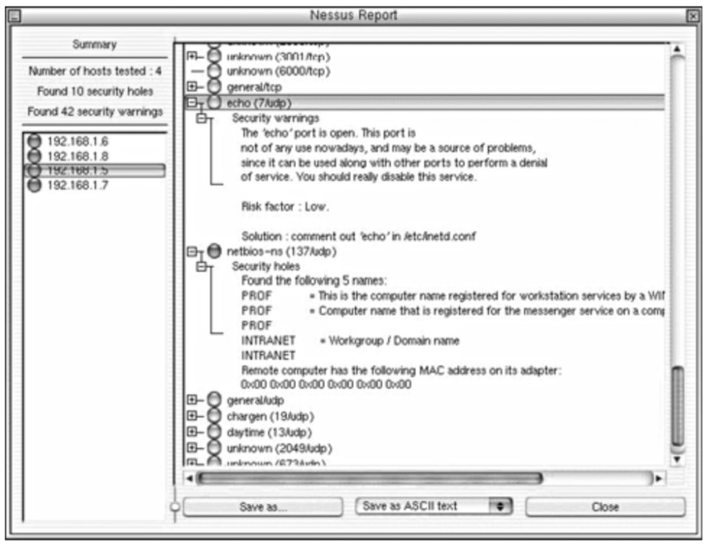Рис. 7. Представление результатов сканирования в сканере Nessus

Автоматизированная система управления безопасностью предприятия
(исследовательский пример)
Enterprise Security Manager

Мощным средством анализа защищенности системного уровня, выполняющим проверки конфигурационных параметров ОС и приложений «изнутри» является автоматизированная система управления безопасностью предприятия ESM компании Symantec. Программные агенты ESM устанавливаются на каждом контролируемом компьютере сети, выполняя проверки параметров ПО, связанных с безопасностью, и корректируя их по мере необходимости. Программные агенты обычно способны выполнять более сложные проверки и анализировать параметры ПО, недоступные сетевым сканерам, т. к. они действуют изнутри. Анализ защищенности, выполняемый программными агентами, может планироваться по времени и выполняться одновременно на всех контролируемых компьютерах. Кроме того, в отличие от сетевых сканеров, программные агенты не оказывают большого влияния на пропускную способность сети и осуществляют шифрование результатов проверок при передаче данных по сети.

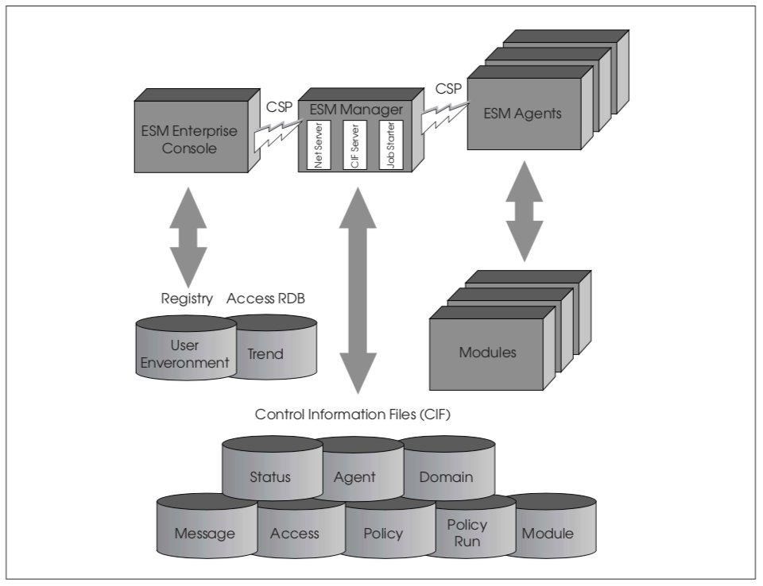Рис. 8. Архитектура ESM
Архитектура ESM

Система ESM построена на архитектуре консоль/менеджер/агент. Она стоит из трех типов компонентов, которые могут быть распределены
по сети произвольным образом: административной консоли (ESM Console), менеджеров (ESM Manager) и агентов (ESM Agent). (См. рис. 8).

Консоль ESM

Административная консоль представляет собой графический пользовательский интерфейс для управления менеджерами и функционирует в среде Windows NT. Для управления менеджерами может также использоваться интерфейс командной строки (CLI).

Административная консоль используется для выполнения следующих задач:

- Управления регистрационными записями пользователей на ESM-менеджере;
- Определения пользовательских полномочий в системе ESM;
- Сбора и анализа информации о состоянии сети от ESM-менеджеров;
- Ранжирования уязвимостей и определения уровней защищенности контролируемых систем;
- Создания и изменения политик безопасности;
- Активизации политик безопасности на контролируемых доменах;
- Установки расписания выполнения проверок;
- Отображения результатов выполнения проверок в табличной и графической формах;
- Генерации и просмотра отчетов по результатам выполняемых проверок;
- Коррекции некоторых параметров ОС.

Модуль безопасности
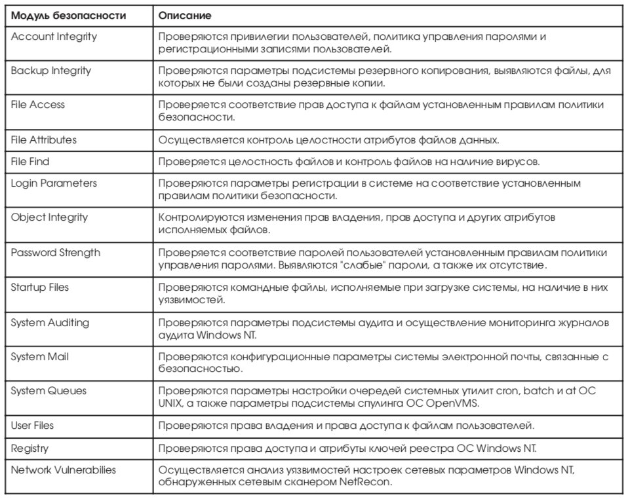

Ссылки на Web-ресурсы

1. Русский перевод стандарта BS7799 (Part II) можно прочитать в JetInfo On-Line http://www.jetinfo.ru/annexes/16/ annex-16.html.
2. Официальный Web-сайт Гостехкомиссии России – www.infotecs.ru/gtc.
3. Утилита MS Network Security Hotfix Checker (HFNetCheck) – http://www.microsoft.com/technet/treeview/d efault.asp?url=/technet/security/tools/ hfnetchk.asp
4. Microsoft Security Bulletin Search Web-сайт: (http://www.microsoft.com/technet/treeview/default.asp?url=/technet/security/ Default.asp).
5. Комания St. Bernard Software (www.stbernard.com) – разработчик программы мониторинга установки программных коррекций UpdateExpert.
6. Symantec Security Response Team Web-сайт – http://securityresponse.symantec.com/.

